实验二
实验目的:
- 掌握在VS+OpenCV开发环境下读取和显示图像的方法；
- 访问图像中任意一个像素点的颜色信息；
- 掌握图像的灰度化方法和二值化方法。
实验内容：
1、掌握基础图像容器Mat的用法；
2、访问图像中任意一个像素点的颜色信息；
3、编写程序实现减小颜色空间；
4、编写程序实现图像的灰度化和二值化。
实验指导：
1. 基础图像容器Mat
（1）数字图像的表示
数字图像的数据以矩阵形式排列。
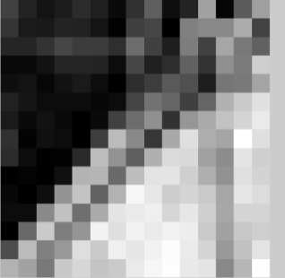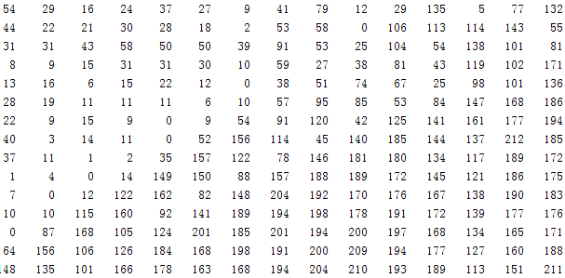

（2）Mat结构
Mat由两个数据部分组成：矩阵头和一个指针。矩阵头包含了矩阵的尺寸，存储的方法，存储的地址等，指针指向了一个存储像素值的矩阵。矩阵头的大小是恒定的，而矩阵本身的大小因图像的不同而不同，通常是较大的数量级。OpenCV 是图像处理库，一般图像的像素值矩阵非常大，矩阵头能让我们对图像进行一些操作时变得更加快捷和方便。
Mat的存储形式。Mat和Matlab里的数组格式有点像，但一般是二维向量，如果是灰度图，一般存放<uchar>类型；如果是RGB彩色图，存放<Vec3b>类型。
单通道灰度图数据存放格式：
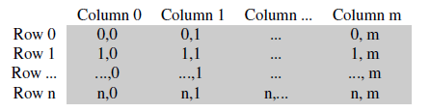
多通道的图像中，每列并列存放通道数量的子列，如RGB三通道彩色图：
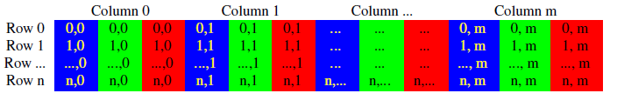
注意OpenCV的排列顺序是BGR。通常情况内存足够大的话图像的每一行是连续存放的，也就是在内存上图像的所有数据存放成一行，这种情况在访问时可以提供很大方便。可以用 isContinuous()函数来判断图像数组是否为连续的。
Mat类的对象用于表示一个多维度的单通道或者多通道稠密数组，它可以用来存储以下内容：
- 实数值或复合值向量、矩阵;
- 灰度图或者彩色图
- 立体元素
- 矢量场
- 点云
- 张量
- 直方图，高纬度的最好存放在SparseMat中
旧版本的OpenCV中的C结构体有 CvMat 和 CvMatND， 2.3 版的文档指出 CvMat 和 CvMatND 弃用了，在C++封装中用 Mat 代替，另外旧版还有一个 IplImage，同样用 Mat 代替。
注：深入了解Mat类参考：http://blog.csdn.net/gdfsg/article/details/50926834

（3）OpenCV的引用计数机制
由于图像数据在各函数间的传递会降低程序的运行速度。因此，OpenCV使用引用计数机制：让每个Mat对象有自己的信息头，但共享同一个矩阵。拷贝构造函数只复制信息头和矩阵指针，不复制矩阵。
问题1：通过如下例子观察Mat对象A,B,C的变化，并得出结论，写入实验报告。
#include<opencv2/opencv.hpp>
using namespace cv;

int main()
{
Mat A, C;
A = imread("input.jpg",1);

//两种copy方式
Mat B(A);
C = A;
imshow("Picture A", B);
imshow("Picture B", B);
imshow("Picture C", C);

//图像模糊
blur(C, C, Size(7, 7), Point(-1, -1));

imshow("Picture A1", A);
imshow("Picture B1", B);
imshow("Picture C1",C);

waitKey(0);
return 0;
}
复制整个矩阵则使用clone或者copyTo函数，也就是重新开辟了一块内存储存图像矩阵的所有信息。
问题2：通过如下例子观察Mat对象A,B,C的变化，并得出结论，写入实验报告。
#include<opencv2/opencv.hpp>
using namespace cv;

int main()
{
Mat A;
A = imread("input.jpg",1);

Mat B = A.clone();
blur(B, B, Size(10, 10), Point(-1, -1)); //模糊

Mat C;
A.copyTo(C);
cvtColor(C, C, CV_BGR2GRAY); //灰度化

imshow("Picture A", A);
imshow("Picture B", B);
imshow("Picture C", C);

waitKey(0);
return 0;
}

（4）显式创建Mat对象
① 使用Mat()构造函数——最常用的方法
#include<opencv2/opencv.hpp>
#include<iostream>

using namespace std;
using namespace cv;

int main()
{
/创建一个2*2 类型为8位的uchar类型三通道的 颜色为黄色
Mat img(2, 2, CV_8UC3, Scalar(0, 255, 255)); //Mat()构造函数
cout << "M=" << endl << img << endl;

waitKey(0);
return 0;
}
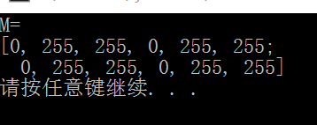
第一个参数是行数；第二个参数表示列数；第三个参数表示制定元素的数据类型以及通道数，定义为CV_[位数][带符号与否][类型前缀]C[通道数]，所有的情况如下图所示：
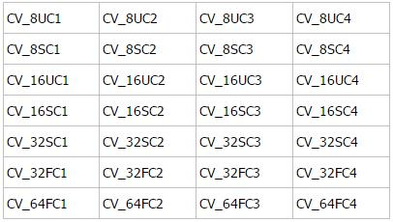
第四个参数Scalar是个short型向量，可以用来初始化矩阵，也可以用来表示颜色信息。例如：
#include<opencv2/opencv.hpp>
#include<iostream>

using namespace std;
using namespace cv;

int main()
{
/创建一个200*200 类型为8位的uchar类型三通道的 颜色为黄色
Mat img(200, 200, CV_8UC3, Scalar(0, 255, 255)); //Mat()构造函数
imshow("Picture ", img);
waitKey(0);
return 0;
}
② 在C\C++中通过构造函数进行初始化。这种构造方法可以构造多维度的矩阵。
示范代码：
int sz[3] = { 2, 2, 2 };
Mat M(3, sz, CV_8UC3, Scalar::all(0));
如上就构造了一个三维的矩阵。第一个参数表示维度数，第二个参数是一个指向数组的指针，该数组包含了每个维度的尺寸。第三个参数和第四个参数跟第一种方法一致。
③ 利用Create函数实现对Mat的初始化。但是这种方法不能给矩阵赋初值，只有在改变尺寸时重新为矩阵数据开辟内存而已。
#include<opencv2/opencv.hpp>
#include<iostream>

using namespace cv;
using namespace std;

int main()
{
Mat img;
img.create(4, 4, CV_8UC(2));

cout << "M = " << endl << img << endl;

return 0;
}
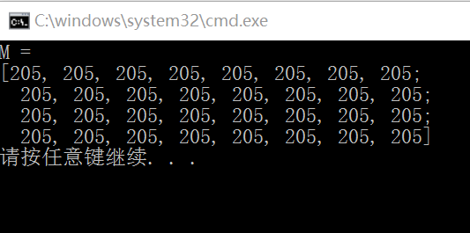
④ 采用Matlab的方式初始化——全0矩阵，全1矩阵，对角矩阵
#include<iostream>
#include<opencv2/opencv.hpp>

using namespace std;
using namespace cv;

int main()
{
Mat array1 = Mat::eye(4, 4, CV_64F);
Mat array2 = Mat::ones(4, 4, CV_32F);
Mat array3 = Mat::zeros(4, 4, CV_8UC1);
cout << "对角矩阵" << endl << array1 << endl;
cout << "满1矩阵" << endl << array2 << endl;
cout << "全0矩阵" << endl << array3 << endl;
return 0;
}
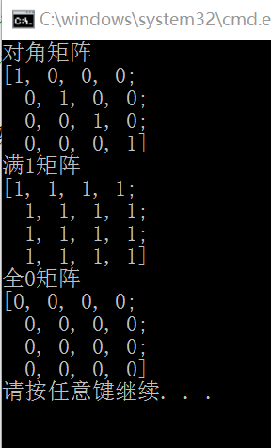
注：更多初始化方法参考：http://blog.csdn.net/qq_23880193/article/details/47903143（5）Mat容器例程测试
问题3：分析如下代码，并得到实验结果，对结果进行分析，写入实验报告。
#include<iostream>
#include<opencv2/opencv.hpp>

using namespace std;
using namespace cv;

int main(int argc, char **argv)
{
const char* filename = "input.jpg";
Mat srcImg = imread(filename, CV_LOAD_IMAGE_COLOR);
if(srcImg.empty())
return -1;
imshow("source", srcImg);

int channels = srcImg.channels();
int nRows = srcImg.rows ;
int nCols = srcImg.cols* channels;
if (srcImg.isContinuous())
{
nCols *= nRows;
nRows = 1;
}
int i,j;
i=5;
j=2;
cout<<int(srcImg.ptr(i)[j])<<"\n";
waitKey(0);
return 0;
}

2.颜色空间缩减( color space reduction)
缩减颜色空间在很多应用中可以大大减低运算复杂度。具体的做法是：将现有颜色空间值除以某个输入值，以获得较少的颜色数。
如uchar类型的三通道图像，每个通道取值可以是0~255，于是就有 256*256*256个不同的值。我们可以通过定义：
0~9 范围的像素值为 0
10~19 范围的像素值 为 10
20~29 范围的像素值为 20
……
照这样的操作将颜色取值降低为 26*26*26 种情况。这个操作可以用一个简单的公式：
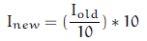
来实现，因为C++中int类型除法操作会自动截余。 类如 Iold=14; Inew=(Iold/10)*10=(14/10)*10=1*10=10。
在处理图像像素时，每个像素需要进行一遍上述计算也需要一定的时间花销。但我们注意到其实只有 0~255 种像素，即只有256种情况。进一步可以把256种计算好的结果提前存在表中 table 中，这样每种情况不需计算直接从 table 中取结果即可。
int divideWith=10;
uchar table[256];
for (int i = 0; i < 256; ++i)
table[i] = divideWith* (i/divideWith);
于是table[i]存放的是值为i的像素减小颜色空间的结果，这样对于原像素值j可以找到缩减颜色空间后对应的值为table[p[j]]，即：
p[j] = table[p[j]];

3.算法计时——计时函数
为了验证几种方法的效率，可以用简单的计时函数——getTickCount()和getTickFrequency()。
计时示例代码：
double t;
t = static_cast<double>(getTickCount());
……//图像操作
t = ((double)getTickCount() - t)/getTickFrequency();

4．访问图像中的像素——本次实验重点掌握的内容
图像处理算法都是从操作每个像素开始的。在OpenCV中提供了3种访问每个像素的方法。
下面结合刚才的颜色空间缩减方法，根据访问每个像素的不同方法，给出了3个版本的缩减颜色空间函数。
（1） 高效的方法——指针访问：C操作符[ ]
最快的是直接用C风格的内存访问操作符[ ]来访问：
Mat& ScanImageAndReduceC(Mat& I, const uchar* const table)
{
// accept only char type matrices
CV_Assert(I.depth() != sizeof(uchar));
int channels = I.channels();
int nRows = I.rows ;
int nCols = I.cols* channels; //每行的元素个数
if (I.isContinuous())
{
nCols *= nRows;
nRows = 1;
}
int i,j;
uchar* p;
//双重循环，遍历所有像素值
for( i = 0; i < nRows; ++i)
{
p = I.ptr<uchar>(i); //获取第i行的首地址
for ( j = 0; j < nCols; ++j)
{
p[j] = table[p[j]];
}
}
return I;
}
Mat类提供了ptr函数可以得到图像任意行的首地址。
一般情况 isContinous为true，运行不会出错，但可以注释掉if，会有访问越界的问题。这种访问形式就是在每行定义一个指针，然后在内存上直接连续访问。如果整个数组在内存上都是连续存放的，那么只需要定义一个指针就可以访问所有的数据。如单通道的灰度图访问方式如下：
uchar* p = I.data;
for(unsigned int i =0; i < ncol*nrows; ++i)
*p++ = table[*p];
（2） 安全的方法：迭代器iterator
相比用指针直接访问可能出现越界问题，迭代器绝对是非常安全的方法：
Mat& ScanImageAndReduceIterator(Mat& I, const uchar* const table)
{
// accept only char type matrices
CV_Assert(I.depth() != sizeof(uchar));
const int channels = I.channels();
switch(channels)
{
case 1:
{
MatIterator_<uchar> it, end;
for( it = I.begin<uchar>(), end = I.end<uchar>(); it != end; ++it)
*it = table[*it];
break;
}
case 3:
{
MatIterator_<Vec3b> it, end;
for( it = I.begin<Vec3b>(), end = I.end<Vec3b>(); it != end; ++it)
{
(*it)[0] = table[(*it)[0]];
(*it)[1] = table[(*it)[1]];
(*it)[2] = table[(*it)[2]];
}
}
}
return I;
}
这里我们只定义了一个迭代器，用了一个for循环，这是因为在OpenCV里迭代器会访问每一列然后自动跳到下一行，不用管在内存上是否isContinous。另外要注意的是在三通道图像中我们定义的是 <Vec3b>格式的迭代器，如果定义成uchar，则只能访问到B即蓝色通道的值。
（3）慢的方法：动态地址计算
这种方法在需要连续扫描所有点的应用时并不推荐，因为它更实用于随机访问。这种方法最基本的用途是访问任意的某一行某一列：
Mat& ScanImageAndReduceRandomAccess(Mat& I, const uchar* const table)
{
// accept only char type matrices
CV_Assert(I.depth() != sizeof(uchar));
const int channels = I.channels();
switch(channels)
{
case 1:
{
for( int i = 0; i < I.rows; ++i)
for( int j = 0; j < I.cols; ++j )
I.at<uchar>(i,j) = table[I.at<uchar>(i,j)];
break;
}
case 3:
{
Mat_<Vec3b> _I = I;

for( int i = 0; i < I.rows; ++i)
for( int j = 0; j < I.cols; ++j )
{
_I(i,j)[0] = table[_I(i,j)[0]];
_I(i,j)[1] = table[_I(i,j)[1]];
_I(i,j)[2] = table[_I(i,j)[2]];
}
I = _I;
break;
}
}
return I;
}
作业及要求：
- 编写完整代码实现颜色空间缩减算法，要求分别实现3种不同的元素访问方法，各执行100次，统计每种方法的平均运行时间，并输出平均运行时间和缩减颜色后的结果图。
- 编程实现图像的灰度化和二值化，要求使用3种元素访问方法之一，不能使用OpenCV自带的灰度化或二值化函数。
- 实验指导中问题1-3的结果要求写入实验报告中的实验结论部分。
附加作业：编程实现类似如下的渐变色效果。
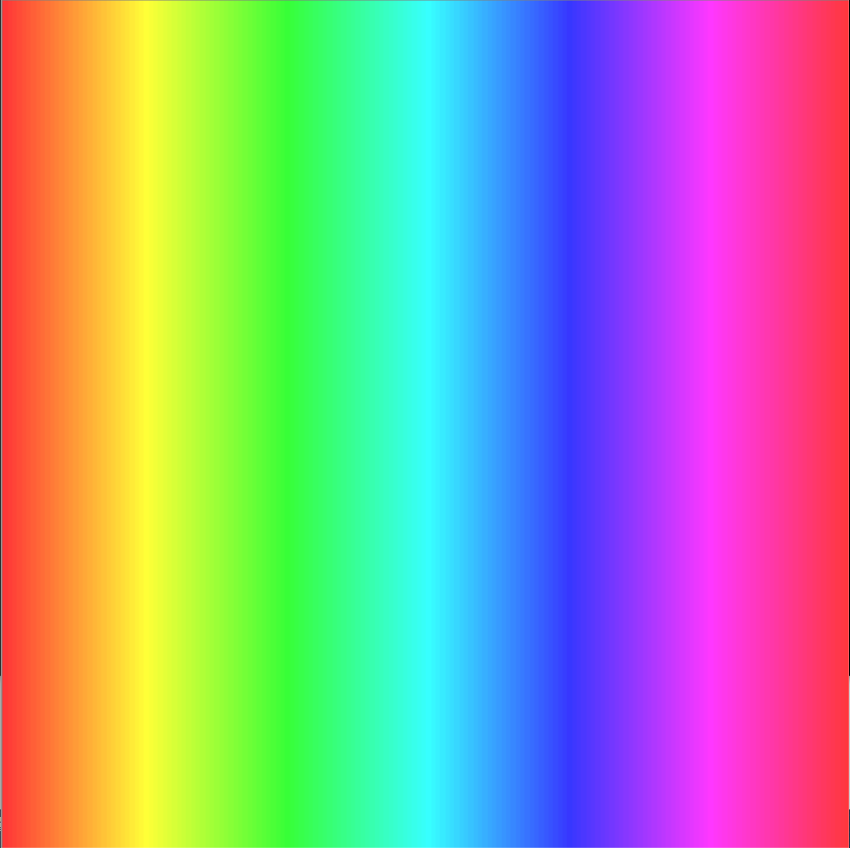

扩展练习：VS2010 / MFC + OpenCV 2.4.10打开图像
一、新建项目
菜单，文件 - 新建 - 项目
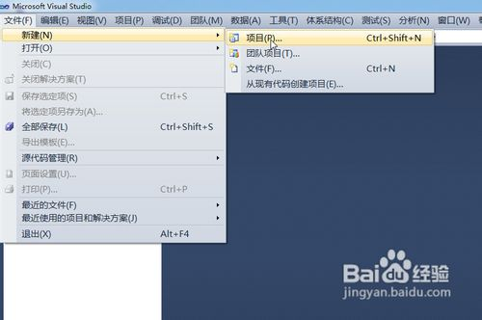
Visual C++，MFC应用程序，名称为MFC_DEMO
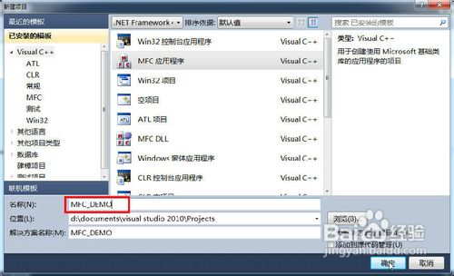
下一步
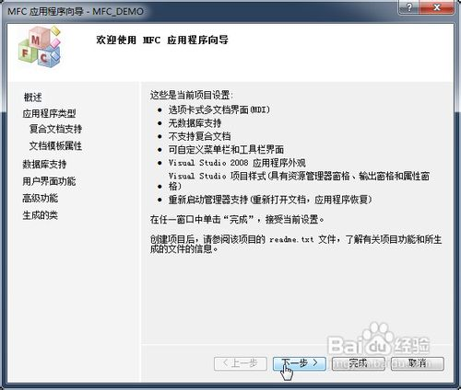
基于对话框，不使用Unicode库，在静态库中使用MFC，完成
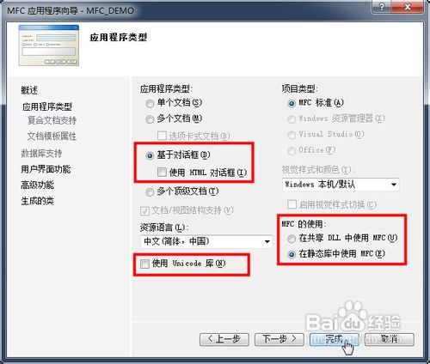
出现如下界面
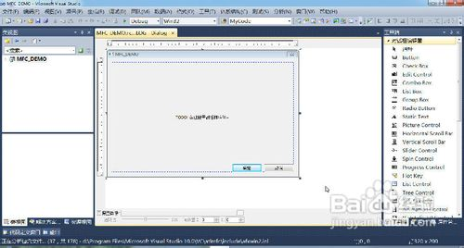
二、配置OpenCV环境
参考实验一。
三、添加和设置控件
菜单，视图，工具箱，打开工具箱
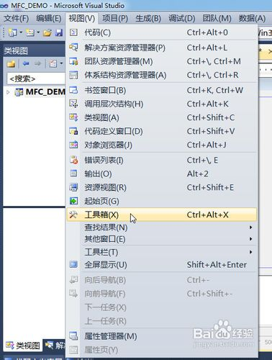
选中Button控件
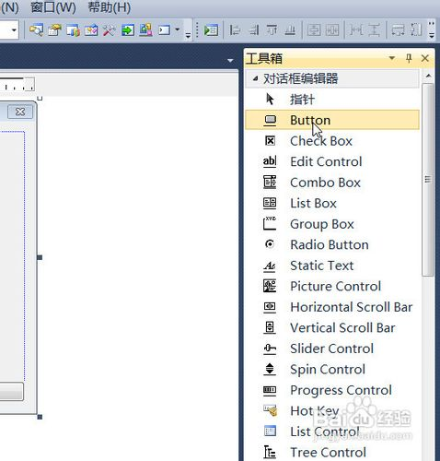
将Button从工具箱向窗体拖动，添加按钮
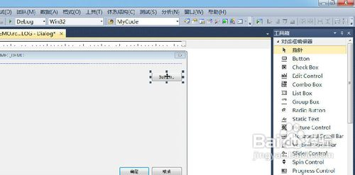
同理，添加Picture Control控件
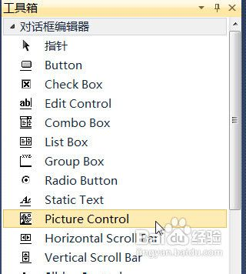

右击Picture控件，属性，打开控件属性窗口，其ID为IDC_STATIC，修改Type为Rectangle
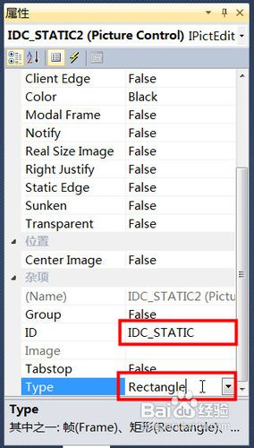

将Picture控件大小调整合适，如图
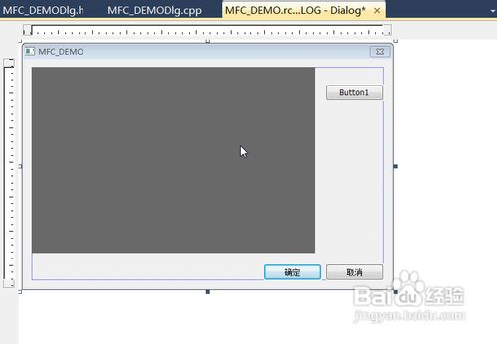
把TODO对话框去掉

右击添加的按钮，属性
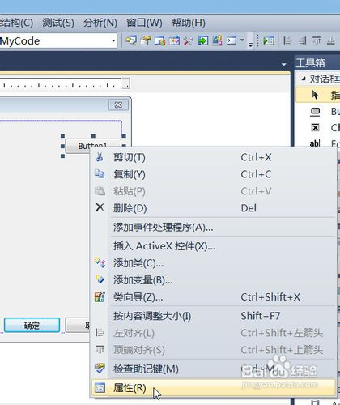
可将Caption改为OpenImg
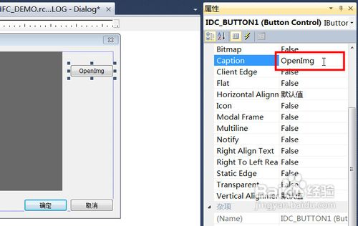

右击按钮，添加事件处理程序
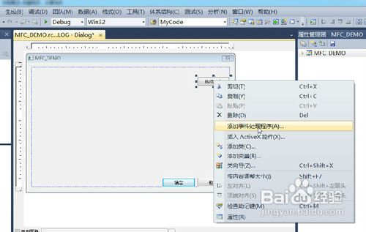
选择BN_CLICKED，类列表为CMFC_DEMODlg，函数名为OnBnClickedOpenImg，添加编辑
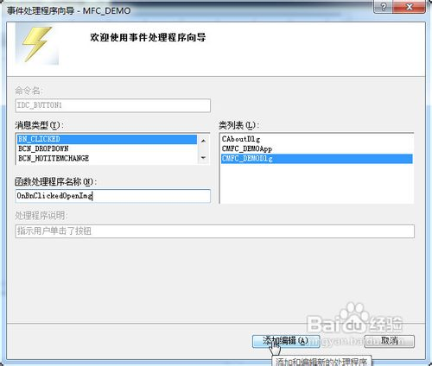
四、添加OpenCV的CvvImage文件
右击解决资源方案管理器中的头文件，添加，现有项，选择CvvImage.h

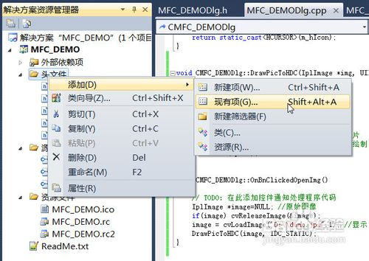
同样，源文件中添加CvvImage.cpp
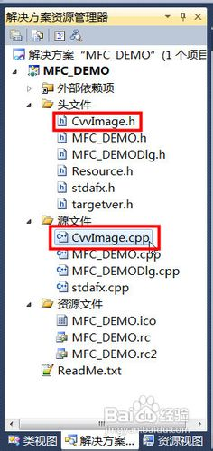
五、添加代码
在类视图或解决方案管理器中双击打开MFC_DEMODlg.h

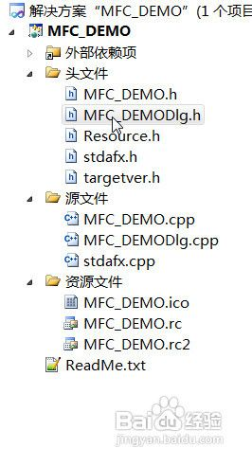
添加代码
#include "cv.h"
#include "highgui.h"
#include "E:\\CvvImage.h"
其中CvvImage.h若不在工程的包含目录中，则要有完整路径，“\”需要写成“\\”，如E:\\CvvImage。
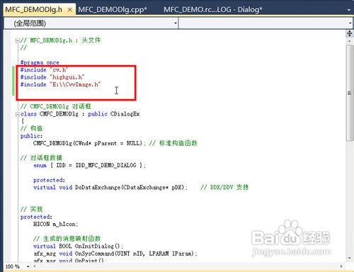
在MFC_DEMODlg.h文件中CMFC_DEMODlg类的声明中添加函数DrawPicToHDC()的声明
void DrawPicToHDC(IplImage *img, UINT ID);

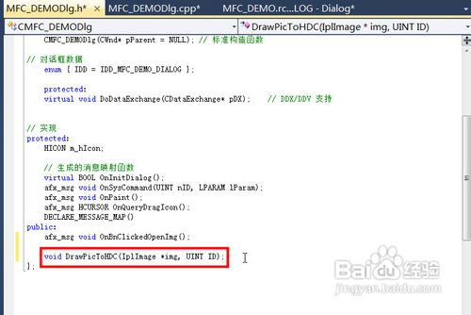
在MFC_DEMODlg.cpp文件中添加函数
void CMFC_DEMODlg::DrawPicToHDC(IplImage *img, UINT ID)
{
CDC *pDC = GetDlgItem(ID)->GetDC();
HDC hDC= pDC->GetSafeHdc();
CRect rect;
GetDlgItem(ID)->GetClientRect(&rect);
CvvImage cimg;
cimg.CopyOf( img ); // 复制图片
cimg.DrawToHDC( hDC, &rect ); // 将图片绘制到显示控件的指定区域内
ReleaseDC( pDC );
}

在新增按钮的响应函数中添加代码为如下
void CMFC_DEMODlg::OnBnClickedOpenImg()
{
// TODO: 在此添加控件通知处理程序代码
IplImage *image=NULL; //原始图像
if(image) cvReleaseImage(&image);
image = cvLoadImage("D:\\demo.jpg",1); //显示图片
DrawPicToHDC(image, IDC_STATIC);
}
其中，D:\\demo.jpg为预先存储到D:\demo.jpg的已有图片文件，IDC_STATIC为Picture控件的ID号

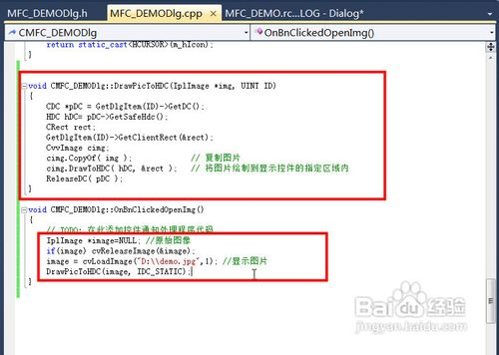
六、编译运行
点击菜单下方工具栏中的绿色向右箭头即可编译生成程序
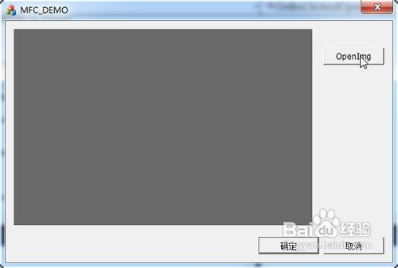
点击OpenImg按钮即可打开D:\demo.jpg并显示在Picture控件上

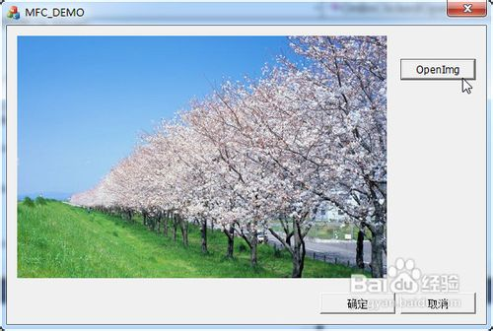
END
以上内容引用：
http://jingyan.baidu.com/article/f71d60375ddd411ab641d1e3.html

